КГБ ПОУ «Красноярский строительный техникум»
Специальность 07.02.01 Архитектура
УП 01.02 Архитектурная графика
Тема 4. Выполнение творческой работы чертежа здания памятника архитектуры.
Урок 19-27 Прочерчивание здания памятника архитектуры.
Исполнение чертежа в технике «Отмывка» с выявлением объёма.
Цель- Изучить технику исполнения чертежа «Отмывка»
Применить технику «Отмывка» в исполнении чертежа здания памятника архитектуры с выявлением объёма.
Инструменты: линейка, транспортир, циркуль, карандаш графитный, ластик канцелярский, тушь, кисть художественная, перо художественное, рейсфедер, рапидограф, ручка гелиевая черная, ватман – формата А2
Ход урока
Изучение памятников архитектуры Красноярска интернет-ресурс https://www.krasplace.ru/pamyatniki-arxitektury-krasnoyarska
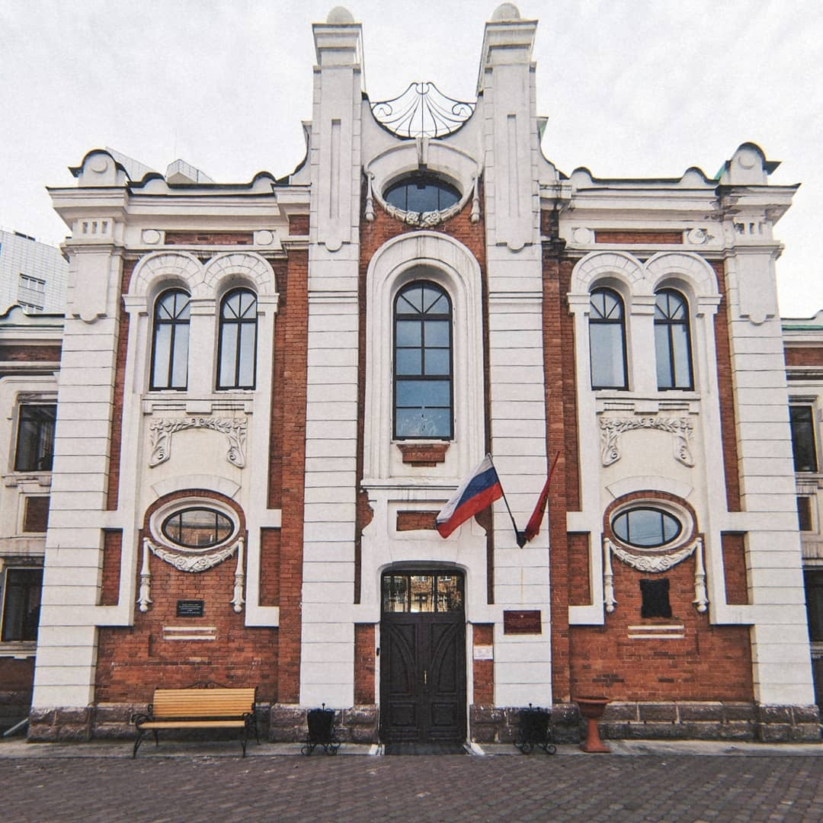
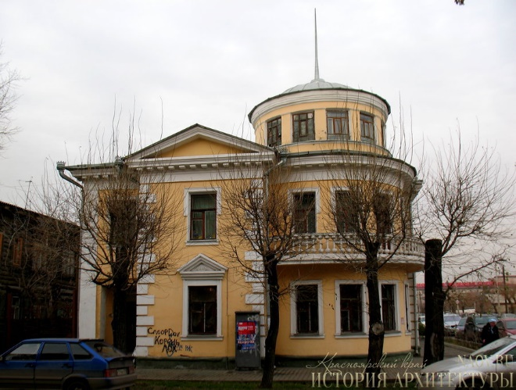
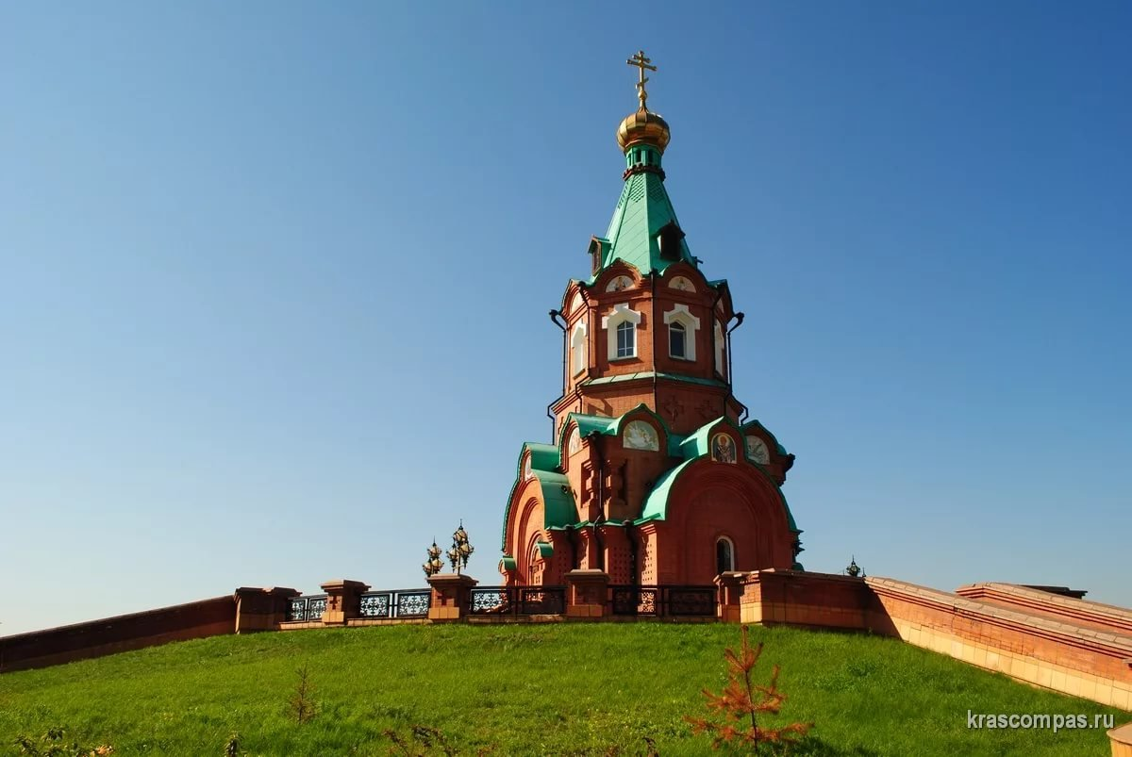
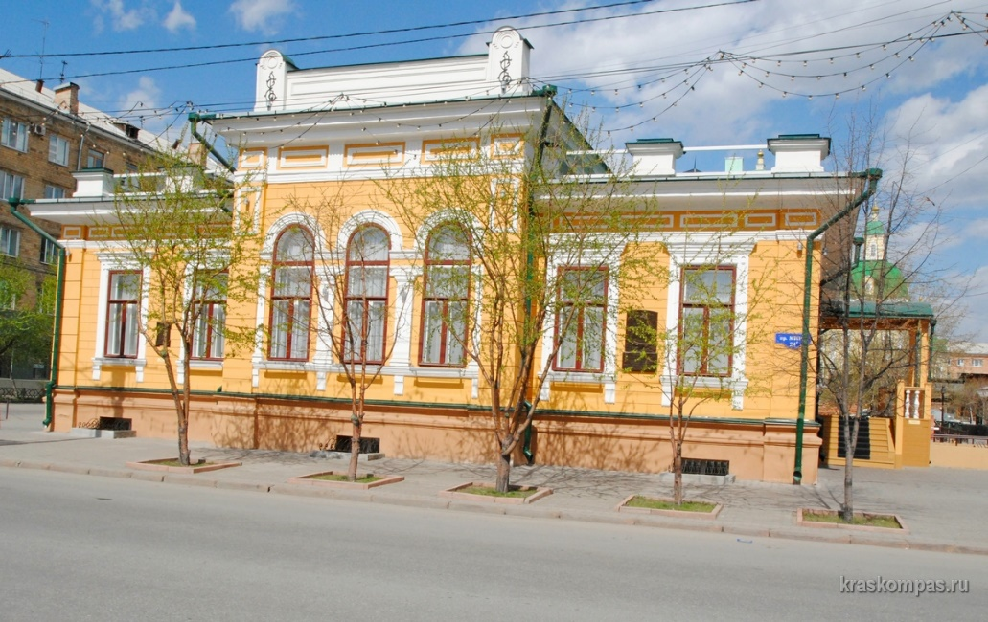
Отмывка – один из способов тональной и светотеневой разработки чертежей и деталей в архитектурном проекте. Характер отмывки влияет на выразительность чертежа, при равномерной однотонной отмывке он может казаться монотонным и серым, а при интенсивной, разной по тону отмывочного слоя и по насыщенности, очень выразительным и эффектным. Отмывка выполняется такими художественными материалами, как тушь (желательно китайская). Только, используя эти материалы, можно достичь прозрачности слоя, передать тонкие переходы от светлого к темному.
Отмывка тушью. Техника тушевой отмывки требует навыков и умений. Для ее выполнения требуются кисти (круглые) из мягкого волоса (белка, колонок), разного размера. Тушь желательно применять китайскую плиточную.
Для получения раствора плиточная сухая тушь натирается на блюдце с добавлением небольшого количества кипяченой воды до интенсивного насыщенного темного оттенка. Затем полученный состав туши фильтруется через вату и марлю (2-3 раза) и переливается в стеклянную емкость с крышкой. Для получения менее насыщенных, светлых растворов, необходимо добавить в полученный раствор чистую кипяченую воду. Так можно получить необходимое количество разных по светлоте растворов туши.
Бумага, на которой выполняется отмывка, увлажняется по всей поверхности, натягивается на планшет и наклеивается по бокам планшета с помощью клея ПВА или приготовленного мучного клейстера. Прежде, чем приступить к отмывке после нанесения композиционного рисунка, поверхность просохшей натянутой бумаги промывается водой с помощью кусочка ваты, поролона или просто кисти. Контуры отмываемой поверхности, обводятся разведенной тушью.
Тушевую отмывку необходимо производить на планшете, установленным под наклоном. Это нужно для того, чтобы раствор краски равномерно стекал вниз, не застаивался на поверхности, иначе могут образоваться подтеки. Начинать покраску необходимо слева направо с верхнего угла горизонтальными рядами зигзагообразными движениями кисти. Чтобы окрасочный слой получился равномерным, необходимо наносить следующие слои в направлении перпендикулярном предыдущему.
Существует несколько способов отмывки.
1 способ. Слоевая отмывка
Этот способ состоит в том, что поверхность, которую нужно отмыть от светлого тона к темному, делят на равные по ширине полосы (чем мельче полосы, тем плавнее получается переход от светлого к темному). Затем вся поверхность перекрывается слабым по светлоте тоном разведенной туши. Когда поверхность высохнет, тем же раствором начинают вновь покрывать поверхность, оставляя нетронутой первую полосу и так далее. Этот способ применяется для отмывки криволинейных поверхностей, крыш или рельефа местности.
2 способ. Размывная отмывка (растяжка)
В этом способе необходимо взять несколько растворов туши (3-5 растворов, разных по светлоте). Особенность размывочной тушевки состоит в том, что поверхность отмывки начинают покрывать светлым раствором, постепенно добавляя в натёк темные растворы. Таким образом, по мере отмывки, цвет натёка становится все темнее и темнее и внизу будет самым темным по тону. Получается плавный переход от светлого к темному. Здесь следует придерживаться следующих советов:
сохранять интенсивный натёк;
желательно перед набиранием более темного тона кисть вымыть и отжать;
при добавлении в натёк более темного раствора не касаться кистью бумаги;
в конце работы оставшийся натёк тщательно убрать отжатой кистью.
3 способ. Заливка
Работа заключается в покрытии необходимой геометрической поверхности одним раствором разведенной туши. При отмывке раствор туши кистью сгоняют вниз с левого верхнего угла, равномерно прогоняя тушь горизонтальной полосой, до правого края. При этом получается отмытая полоса с натеком в нижней части. Затем, снова набрав на кисть разведенный состав туши, продолжают отмывку слева направо, но уже несколько ниже с захватом получившегося натека у ранее отмытой полосы. Тем самым кисть как бы помогает туши стекать последовательными рядами вниз.
4 способ. Отмывка «по - сырому»
Поверхность, которую необходимо отмыть этим способом, покрывают светлым раствором туши и по сырой поверхности, в тех местах, которые необходимо затемнить, проводят кистью с набранным темным раствором. Границы этих затемненных участков слегка растушевываются влажной кистью. Этот способ применяется для изображения элементов антуража (деревьев, воды, облаков, земли), а также для затемнения оконных и дверных проемов.

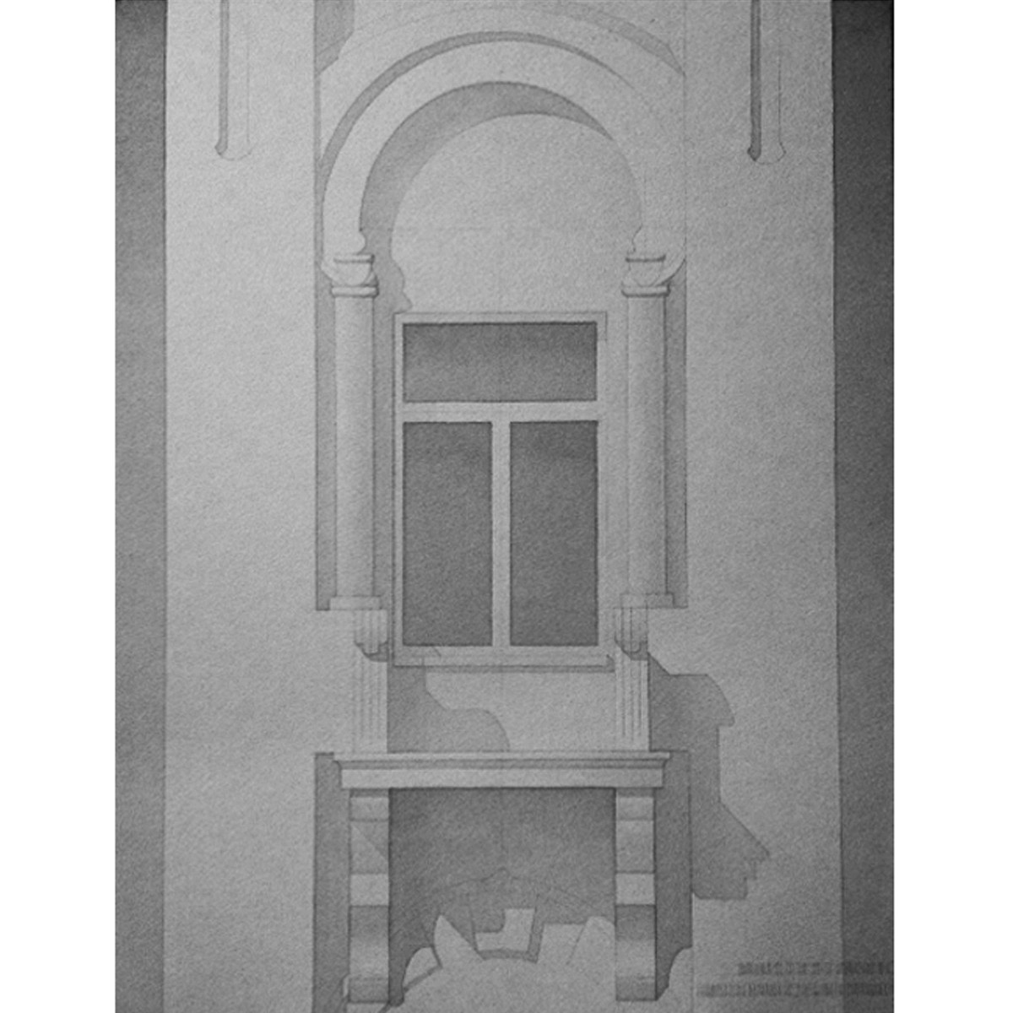
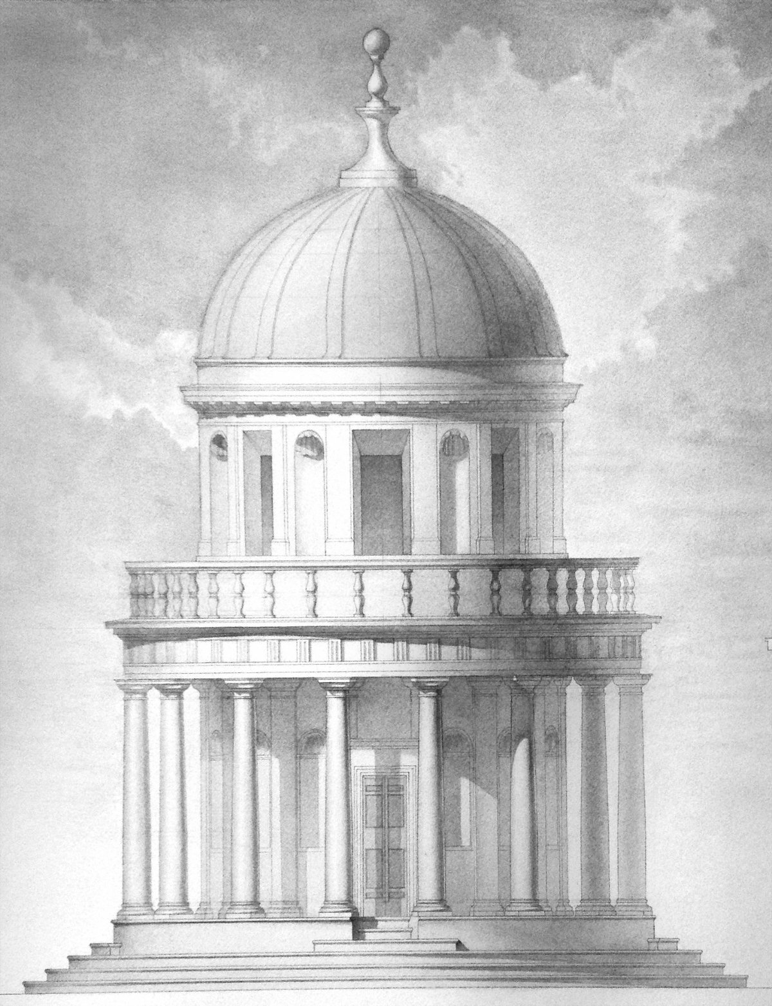

Задание для студентов (рассчитано на 3 занятия):
- Выполнить компановку здания на подрамнике.
- Выполнить здание на подрамнике в карандаше.
- Выполнить задание на подрамнике в технике «Отмывка».

